# Prácticas de Bases de Datos Distribuidos

**Nombre del Alumno:** Cabrera Garibaldi Hernán Galileo

**Nombre del Profesor:** Jorge A. Rodríguez Campos

**Nombre de la materia:** Bases de Datos Distribuidos

**Clave:** 2947 (Optativa)

**Grupo:** 1

**Nombre de la práctica:** Instalación del Sistema Operativo

**Número de práctica:** 1

**Fecha de entrega:** 1 de octubre del 2020

**Semestre:** 2021-1

# Objetivo

El objetivo de esta práctica es realizar las actividades necesarias para instalar una distribución GNU/Linux sobre la cual se hará la instalación de una base de datos Oracle en prácticas posteriores. Las instrucciones que se describen a continuación ilustran los pasos requeridos para instalar un sistema operativo Oracle Linux 7+.

# Introducción

Oracle Linux, conocido anteriormente como Oracle Enterprise Linux, es una distribución de GNU/Linux basada en Red Hat, empaquetada y distribuida por Oracle, disponible bajo la GNU (GPL) desde finales de 2006.[1](https://es.wikipedia.org/wiki/Oracle_Linux#cite_note-FAQ-1)​ Oracle Linux puede ser descargado gratuitamente desde el servicio de entrega electrónica de Oracle (Oracle's E-delivery service), y puede ser redistribuido libremente.

El sistema Oracle Linux está diseñado para poder proveer la mayor cantidad de herramientas posibles para garantizar la mayor usabilidad, confiabilidad, seguridad y óptimo rendimiento para las aplicaciones empresariales, tales como gestores de bases de datos o redes.

### Cuestionario Previo

1. **Investigar el concepto de Oracle Unbreakable Enterprise Kernel (UEK):** El Unbreakable Enterprise Kernel impulsa Oracle Cloud y Oracle Engineered Systems, como Oracle Exadata Database Machine, y presenta varias optimizaciones y seguridad para las cargas de trabajo de la nube empresarial. Por ejemplo, DTrace proporciona a los clientes de Oracle Linux un marco de seguimiento dinámico y completo, mientras que el soporte nativo para Linux Containers (LXC) y Docker hace que sea fácil desplegar aplicaciones de manera rápida y eficiente con las tecnologías de contenedores de Linux
2. **Función del comando nmtui:** Network Manager, demonio por defecto de control de la red, este comando nos da una interfaz básica de texto para Network Manager, este nos sirve para la gestión de redes, configuración de demonios e interacción de demonios
3. **Función del comando nmcli:** Herramienta de línea de comandos para interactuar con NetworkManager, esta herramienta nos permite interactuar desde línea de comandos y/o Scripts con Network Manager, teniendo como formato: “nmcli OPCIONES OBJETOS [COMANDO | AYUDA]”
4. **Características y diferencias entre el concepto RedHat SystemD Targets y los llamados “Run Levels” que se empleaban en versiones anteriores de RedHat y Oracle Linux**: systemd es un reemplazo del antiguo sistema tradicional "System V init". systemd significa daemon del sistema. systemd fue diseñado para permitir un mejor manejo de las dependencias y tener la capacidad de manejar más trabajo en paralelo al inicio del sistema. systemd admite instantáneas de su sistema y la restauración del estado de sus sistemas, realiza un seguimiento de los procesos almacenados en lo que se conoce como "cgroup" en lugar del método convencional "PID". systemd ahora se envía por defecto con muchas distribuciones populares de Linux como Fedora, Mandriva, Mageia, Arch Linux, CentOS 7, RHEL 7.0 (Red Hat Enterprise Linux) y Oracle Linux 7.0. systemd se refiere a los niveles de ejecución como objetivos.

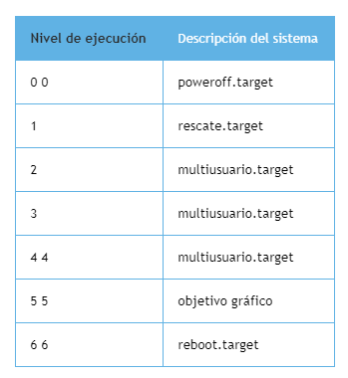

1. **¿Qué relación existe entre RedHat y Oracle Enterprise Linux?:** Oracle Linux se basa fuertemente en Red Hat Enterprise Linux, sin embargo, Oracle Linux agrega más funcionalidades a este, dándole mayor soporte, mayor estabilidad y mejor funcionamiento el sistema de gestión de bases de datos, por esta razón la usaremos durante el curso, a continuación, se presenta más a detalle ambas distribuciones.

Red Hat Enterprise Linux pretende ser una distribución estable de Linux con soporte a largo plazo y código fuente disponible gratuitamente. Una vez despojados de todas las marcas registradas de Red Hat, cualquiera puede reconstruir y redistribuir Red Hat Enterprise Linux, así es como Oracle Linux, junto con Fedora, CentOS, Scientific Linux, White Box Enterprise Linux, StartCom Enterprise Linux, Pie Box Enterprise Linux y varios otros Las distribuciones de Linux cobraron vida.

Oracle Linux se compila a partir del código fuente de Red Hat Enterprise Linux (RHEL) y está disponible con dos núcleos de Linux: el Kernel compatible con Red Hat (RHCK) y el Kernel empresarial irrompible (UEK).

1. **Utilidad del archivo “/etc/hosts”:** Este archivo de textos, se utiliza para obtener una relación entre un nombre de una máquina y una dirección IP, el contenido es una dirección IP y los nombres de máquina que le corresponden, de forma que no se tenga qu recordar direcciones si no nombres de “hosts”
2. **Utilidad del archivo “/etc/hostname”:** Cada equipo puede tener varias tarjetas de red y varias interfaces en cada tarjeta, un solo equipo puede tener varios nombres en el sistema de nombres de dominio, de esta forma se identifica a cada equipo por un nombre principal, el cual se almacena “/etc/hostname”
3. **Utilidad del archivo “/etc/inittab”:** Cuando se inicia el sistema o se cambian los niveles de ejecución, se hace con el coamndo “init” o “shutdown”, el Daemon “init”, inicia los procesos mediante la lectura de la información del archivo “etc/inittab”, este archivo define estos puntos importantes para el proceso “init”. Cada entrada en el archivo “etc/inittab” tiene: id:rstate :action :process
4. **En secciones anteriores se ejecutó la siguiente instrucción: “grub2-mkconfig > /dev/null” ¿Qué significa la instrucción después del comando “grub2-mkconfig”:** Es un comando de Linux, el cual tiene como tarea escanear los discos duros de la computadora en busca de sistemas operativos de arranque(Estos pueden ser Windows, Mac OS o bien otro Linux). Sin embargo, las versiones pueden cambiar dependiendo del grub que se tengan, para ello se recomienda checar las versiones tecleando los comandos



# Desarrollo de la práctica

# Instalación del Sistema Operativo

En esta ocasión opté por no instalarlo nativamente, así que lo virtualicé con ayuda del manual de la carpeta compartida

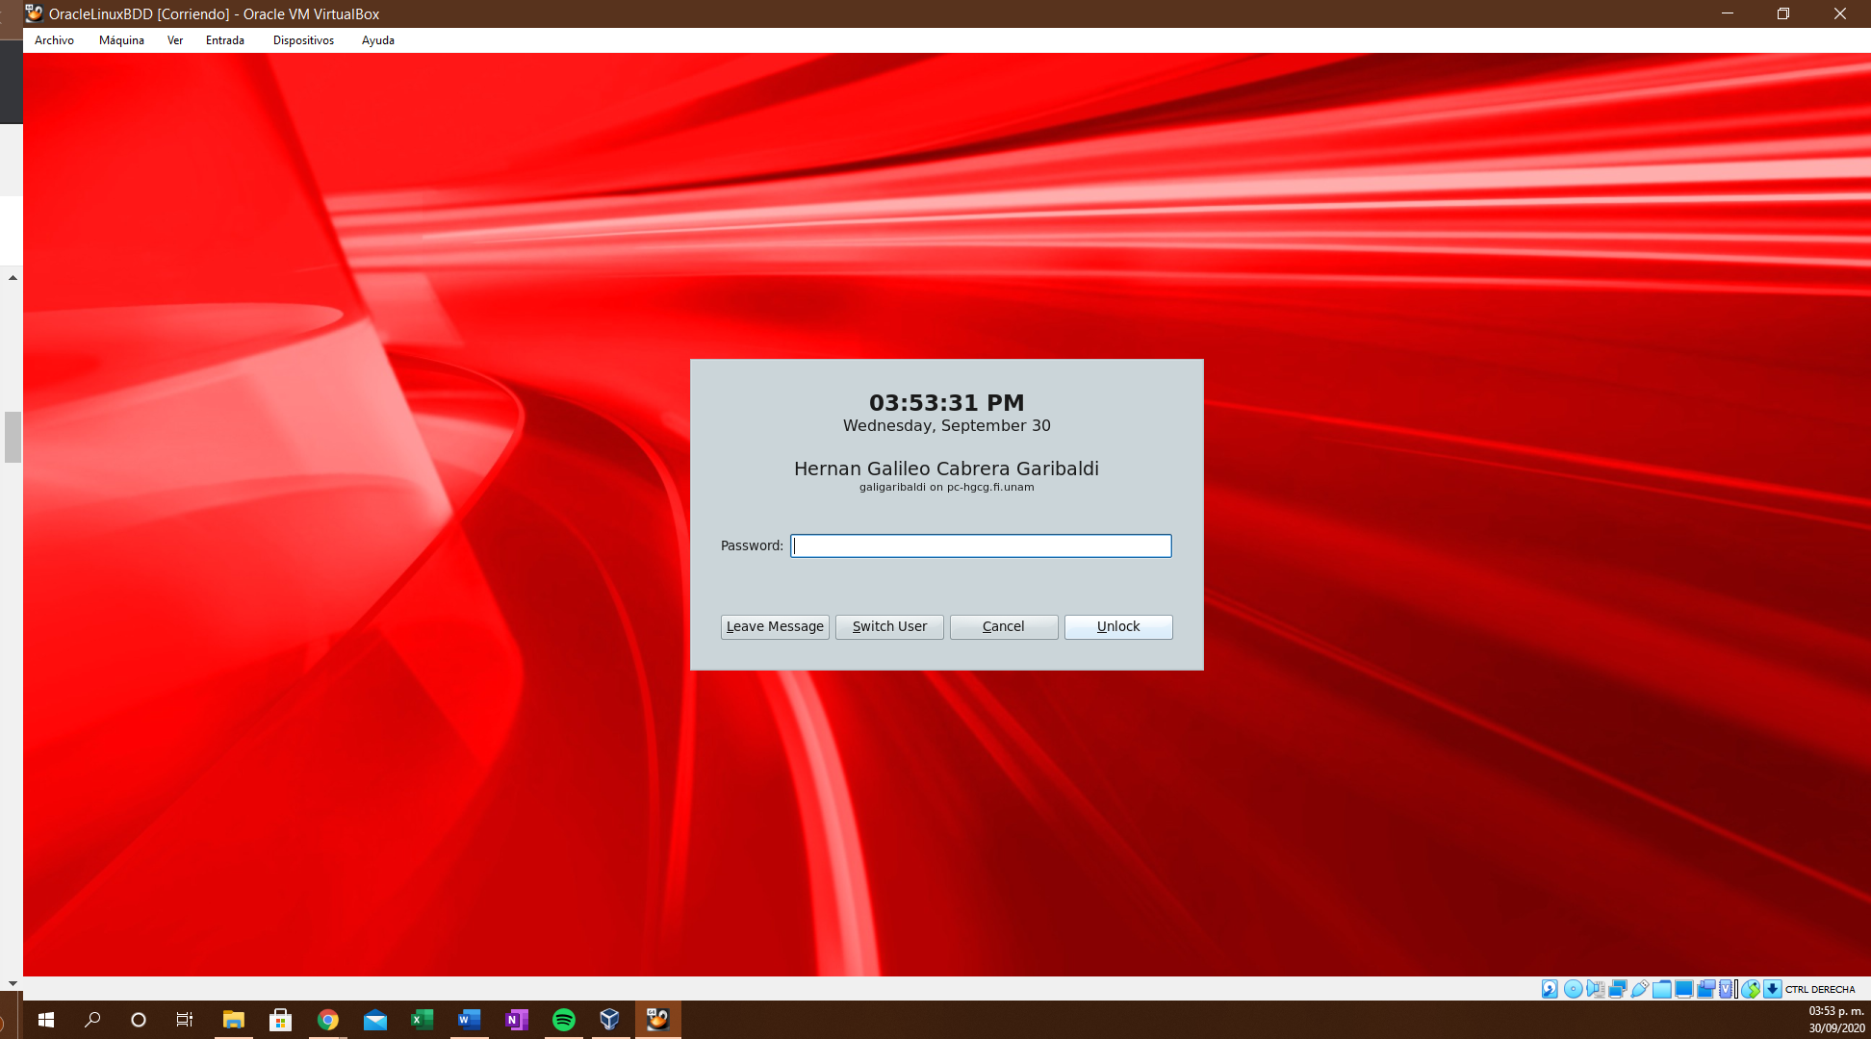

# Datos del Sistema

Resultados del script de validación “s-01-resultados-main-enc.sh”

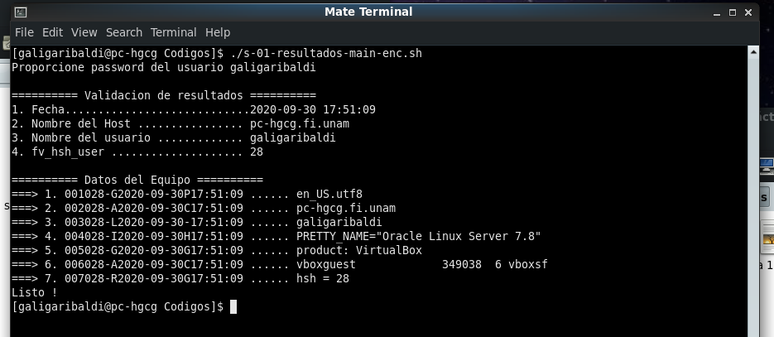

# Conclusiones, Comentarios, recomendaciones

Esta práctica fue sencilla de realizarse, aunque hay que ser muy cuidadoso con las especificaciones y letras pequeñas del manual, ya que si no se siguen correctamente si se puede cometer un error, descargué la versión 7.8 de Oracle Linux y todo corrió a la perfección. Después de instalarlo 2 veces (el año pasado y está) fue bastante más fácil e intuitivo. Un punto importante de mencionar es que está vez tuve la opción de instalarlo nativamente o virtualizarlo, ya que mi computadora ahora cuenta con mejores recursos (12 Gb de RAM y Ryzen 7). Por lo que preferí virtualizarlo.

# Bibliografía

davidochobits . (2016). Configuración de red en RHEL o Centos 7. 2019, de Free Software, GNU y Linux Sitio web: <https://www.ochobitshacenunbyte.com/2016/01/27/configuracion-de-red-en-rhel-o-centos-7/>

Anónimo. (2016). systemd targets. 2019, de Landoflinux.com Sitio web: <https://landoflinux.com/linux_runlevels_systemd.html>

David Morelo. (2018). Oracle Linux vs RedHat. 2019, de LinuxHint Sitio web: <https://linuxhint.com/oracle_linux_vs_redhat/>

Oracle. (2011). Guía de administración del sistema: administración básica. 2020, de Oracle Sitio web: <https://docs.oracle.com/cd/E24842_01/html/E23289/hbrunlevels-12863.html>

Debian. (2020). El Manual de Administrador de Debian. 2020, de Debian Sitio web: <https://debian-handbook.info/browse/es-ES/stable/sect.hostname-name-service.html>